Уже в 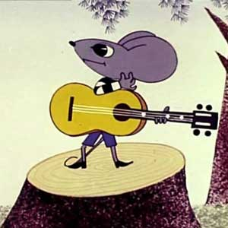2 года ребенок чрезвычайно просто запоминает тексты несложных песенок и стихотворений. Родители, которые занимаются с ребенком и вместе поют песенки, делают просто неоценимый вклад в развитие своего малыша.
Специалистами по развитию ребенка замечено, что дети, которым мамы поют песенки и потешки, развиваются быстрее своих сверстников, в частности, их речь становится более внятной, они имеют больший словарный запас.
Итак, как же выучить с ребенком текст песенки и привить при этом любовь к музыке.
- Подходите к этому процессу как к игре. В чем разница между двумя предложениями: "Сейчас будем учить песню!" и "Давай поиграем, я буду читать стихотворение, а ты за мной повторяй!"? Заметили разницу?
- Для этой цели подбирайте специальные детские песенки для малышей, взрослые песни в исполнении детей могут быть забавны, но не всегда несут посильную смысловую нагрузку для ребенка.
- Обязательно объясните все непонятные слова в тексте песни, чтобы малыш опирался не на механическое запоминание, а на смысловое.
- Во время разучивания песни, разделите ее на несколько частей и переходите от разучивания одной части к другой, когда предыдущая уже освоена. Такое изучение небольших кусочков текста песни способствует тому, что ребенок верит в свои силы и изучение превращает в игру.
- Старайтесь не утомлять малыша этим процессом. Если он не хочет сейчас заниматься этим, капризничает, отвлекается, не торопите и не стремитесь выучить все до конца. Отложите это занятие до хорошего настроения.
- При изучении текста песни демонстрация музыкального видеоклипа или видеоряда поможет малышу усвоить текст песни и поддержит его интерес. Кстати, найти видео к детской песенке вы можете на Масик ТВ - бесплатное видео для самых маленьких.
- Начиная изучать текст новой и незнакомой песенки, прочитайте ее малышу несколько раз от начала до конца.
- Читая текст в очередной раз, не завершайте строчку стихотворения, тем самым предлагая малышу завершить ее самому, поощряя за правильный ответ похвалой. Например: "Наша Таня громко ...".
Также вы можете разучивать песенки, играя несложный ритм на каком-нибудь инструменте, например, на барабане, клавесине или металлофоне. Этим вы будете способствовать развитию музыкального слуха и привьете любовь к музыке у своего ребенка.
Увлекаясь игрой на музыкальных инструментах и разучиванием текстов песенок, не забывайте, что многим малышам нравится просто слушать музыку.
Чтобы развивать кругозор и хороший вкус, периодически включайте малышу не только детские песенки и классические произведения, но и музыку различных жанров, стилей и направлений.

Муз. Рук. Кутилова Т. И
2017 г.

